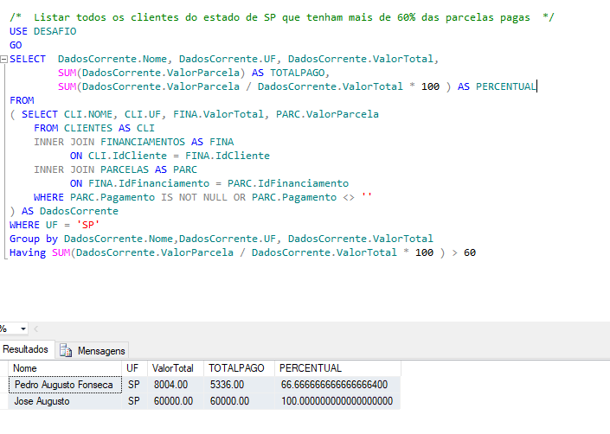

/\*\*\*\*\*\*\*\*\*\*\*\*\*\*\*\*\*\*\*\*SCRIPT PARA CARGA DE DADOS \*\*\*\*\*\*\*\*\*\*\*\*\*\*\*\*\*\*\*\*

ALTERAR OS PARAMETROS:

Declare @qtparcelas int =170;

Declare @IdFinanciamento int = 11

Declare @valorFinanciamento decimal = 480000

Declare @valorParcela decimal = @valorFinanciamento / @qtparcelas

/\*vencimento e pagamento incial \*/

SET @dtvencimento ='2018-08-25';

SET @dtpagamento ='2018-08-25';

\*/

USE DESAFIO

go

DECLARE @I INT = 0;

DECLARE @dtvencimento datetime, @dtpagamento datetime, @dataAtual datetime;

Declare @qtparcelas int =170;

Declare @IdFinanciamento int = 11

Declare @valorFinanciamento decimal = 480000

Declare @valorParcela decimal = @valorFinanciamento / @qtparcelas

/\*vencimento e pagamento incial \*/

SET @dtvencimento ='2018-08-25';

SET @dtpagamento ='2018-08-25';

WHILE @I < @qtparcelas

BEGIN

SET @I = @I+1;

IF @I <= 10

BEGIN

SET @dtvencimento += 30;

IF CONVERT(DATE,@dtvencimento) <= CONVERT(DATE,GETDATE())

BEGIN

SET @dtpagamento = @dtvencimento;

END

ELSE

BEGIN

SET @dtpagamento = NULL;

END

END

IF @I > 10 and @I <= 20

BEGIN

SET @dtvencimento += 30;

IF CONVERT(DATE,@dtvencimento) <= CONVERT(DATE,GETDATE())

BEGIN

SET @dtpagamento = @dtvencimento+5;

END

ELSE

BEGIN

SET @dtpagamento = NULL;

END

END

IF @I > 20 and @I <= 40

BEGIN

SET @dtvencimento += 30;

IF CONVERT(DATE,@dtvencimento) <= CONVERT(DATE,GETDATE())

BEGIN

SET @dtpagamento = @dtvencimento+10;

END

ELSE

BEGIN

SET @dtpagamento = NULL;

END

END

IF @I > 40 and @I <= 100

BEGIN

SET @dtvencimento += 30;

IF CONVERT(DATE,@dtvencimento) <= CONVERT(DATE,GETDATE())

BEGIN

SET @dtpagamento = @dtvencimento;

END

ELSE

BEGIN

SET @dtpagamento = NULL;

END

END

INSERT INTO Parcelas (ParcelaNumero,ValorParcela,Vencimento,Pagamento,IdFinanciamento) values ( @I,@valorParcela, @dtvencimento,@dtpagamento, @IdFinanciamento);

END

SELECT \* FROM PARCELAS;